花蓮縣花蓮市明廉國民小學111學年度第2學期課內社團成果報告
社團名稱： 享【瘦】律動4~愛的恰恰/愛的暴風雨
年級： 高年級
成果照片：
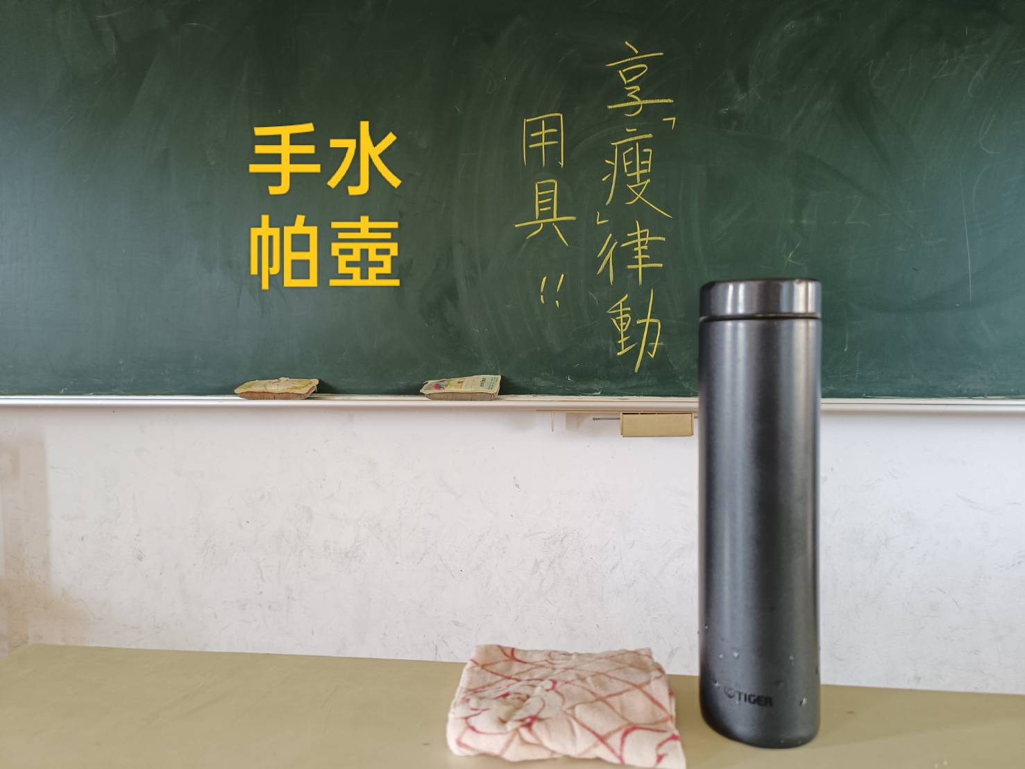 | 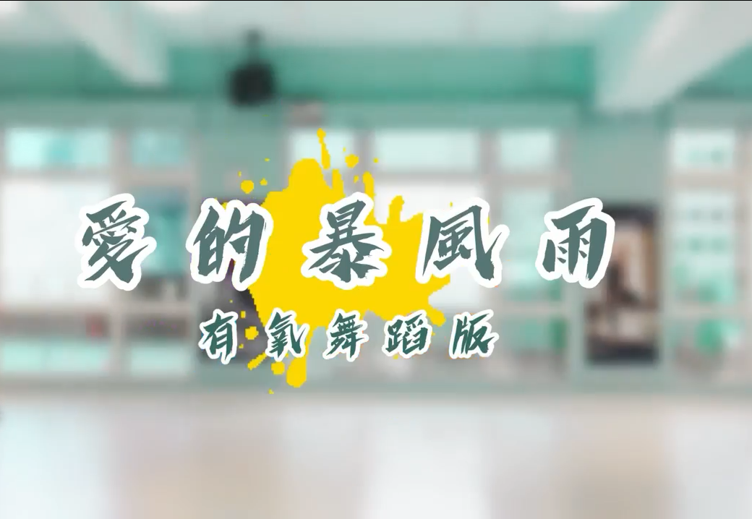
圖片說明：享【瘦】律動 | 圖片說明：享【瘦】律動—愛的暴風雨
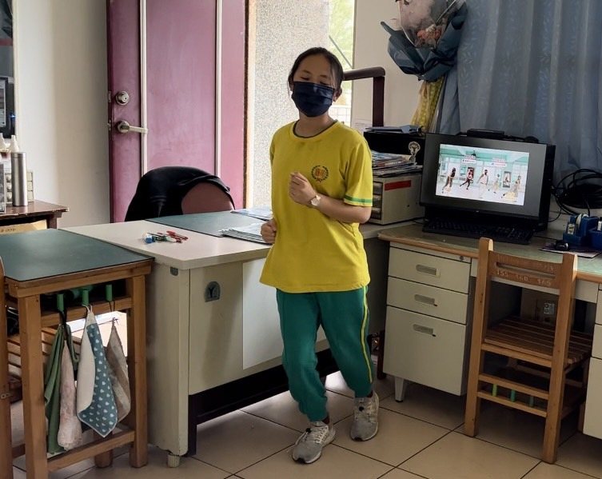 | 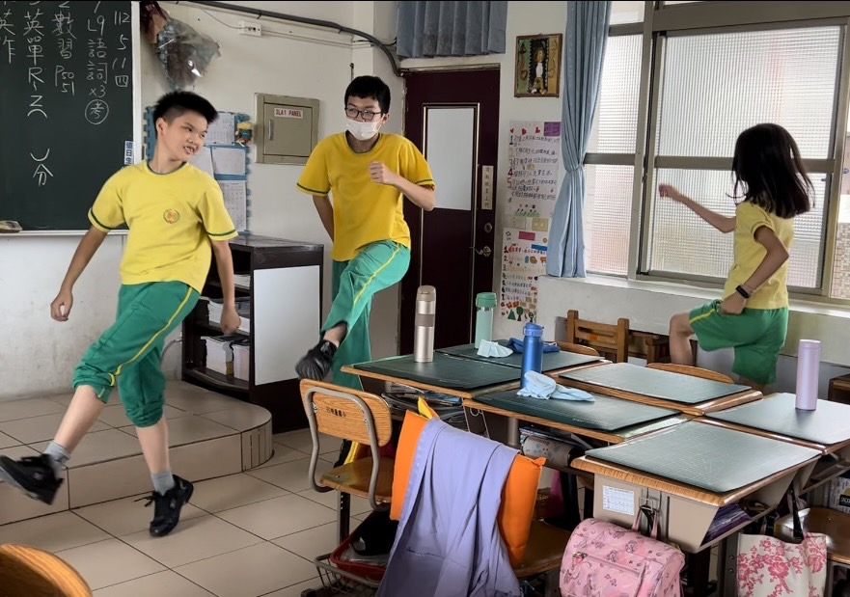
圖片說明：享【瘦】律動 | 圖片說明：享【瘦】律動

